**今日动态**

1.23 星期二 晴天

班级人数：31人 今日实到：17人。

**区域游戏篇**  

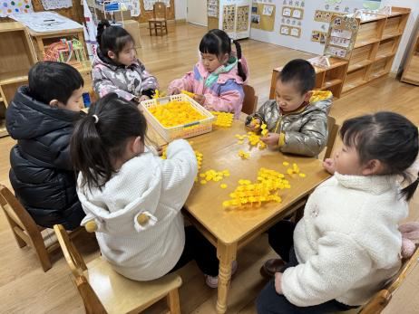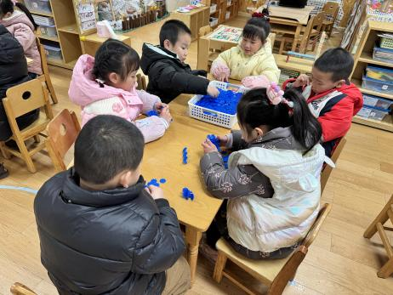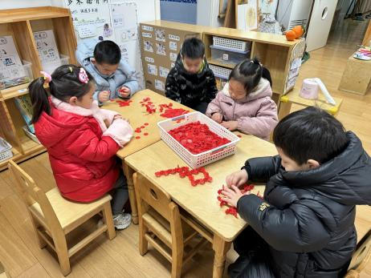

**集体活动篇**  

**1.整理教室**

寒假即将来临，昨天我们已经将自己的物品整理好带回家了，那我们今天一起来整理一下我们的教师吧。

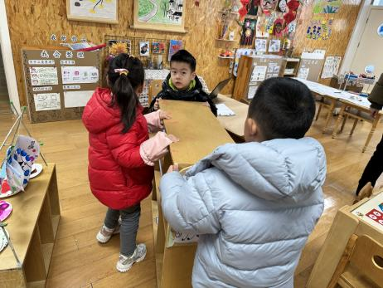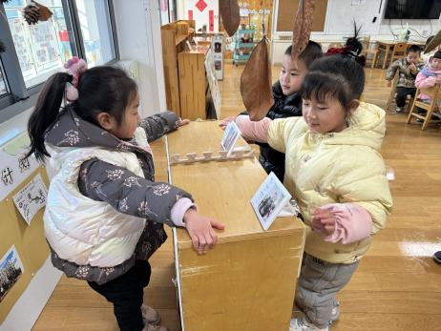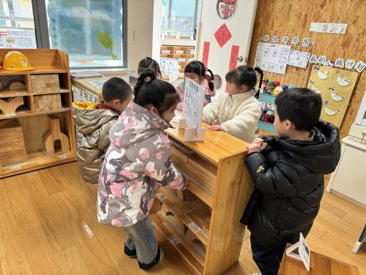

**2.安全教育**

****

**3.电影赏析：马达加斯加的企鹅**

昨天经过孩子们的投票，决定欣赏一部电影来提前庆祝寒假生活的到来！

《马达加斯加的企鹅》是Gary Trousdale、[西蒙·J·史密斯](https://baike.baidu.com/item/%E8%A5%BF%E8%92%99%C2%B7J%C2%B7%E5%8F%B2%E5%AF%86%E6%96%AF/16187383?fromModule=lemma_inlink" \t "/Users/zhangjie/Documents\\x/_blank)执导的美国动画剧集，由[汤姆·麦克格雷斯](https://baike.baidu.com/item/%E6%B1%A4%E5%A7%86%C2%B7%E9%BA%A6%E5%85%8B%E6%A0%BC%E9%9B%B7%E6%96%AF/8664306?fromModule=lemma_inlink" \t "/Users/zhangjie/Documents\\x/_blank)等配音。

讲述了当Alex、Marty、Gloria和Melman几个主角还在[非洲](https://baike.baidu.com/item/%E9%9D%9E%E6%B4%B2/81619?fromModule=lemma_inlink" \t "/Users/zhangjie/Documents\\x/_blank)悠闲度日，四只企鹅（首领Skipper、智囊[Kowalski](https://baike.baidu.com/item/Kowalski/5011241?fromModule=lemma_inlink" \t "/Users/zhangjie/Documents\\x/_blank)，最年轻的[Private](https://baike.baidu.com/item/Private/16026429?fromModule=lemma_inlink" \t "/Users/zhangjie/Documents\\x/_blank)和最疯狂的[Rico](https://baike.baidu.com/item/Rico/16019951?fromModule=lemma_inlink" \t "/Users/zhangjie/Documents\\x/_blank)）已经回到了纽约中央动物园，并在此地执掌管理大权。与此同时他们还要执行各种秘密任务，时不时地他们就要从动物园逃出来。

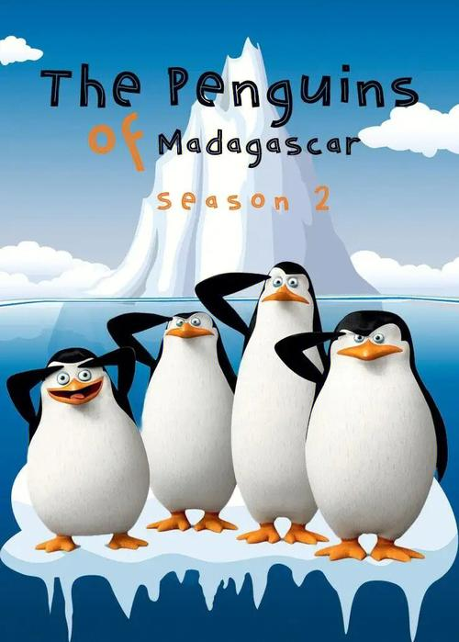

**一日生活篇**  

|  |  |  |  |  |  |
| --- | --- | --- | --- | --- | --- |
| **姓名** | **使用筷子 （熟练★、一般●）** | **进餐、午睡**  **（吃完睡着★、反之●）** | **姓名** | **情绪 （好★、一般●）** | **进餐、午睡**  **（吃完睡着★、反之●）** |
| **杨子宸** | **请假** | **请假** | **史芯宁** | **请假** | **请假** |
| **黄英豪** | **★** | **★** | **高语晴** | **请假** | **请假** |
| **蔡承轩** | **请假** | **请假** | **吕卓彤** | **★** | **●** |
| **梅语辰** | **★** | **★** | **刘若熙** | **请假** | **请假** |
| **于一鸣** | **请假** | **请假** | **丁趙妍** | **★** | **★** |
| **姜怀逸** | **★** | **★** | **李诗雨** | **★** | **★** |
| **姜怀兴** | **★** | **★** | **杨静宸** | **★** | **★** |
| **肖铭轩** | **★** | **★** | **朱宸钰** | **★** | **★** |
| **薛远憬** | **★** | **★** | **陈思予** | **请假** | **请假** |
| **马皓轩** | **请假** | **请假** | **于亦潇** | **★** | **★** |
| **冯俊杰** | **请假** | **请假** | **邢冰露** | **★** | **★** |
| **毛子源** | **★** | **★** | **刘星彤** | **请假** | **请假** |
| **李进强** | **★** | **★** | **顾一诺** | **请假** | **请假** |
| **王俊贤** | **请假** | **请假** | **刘张熙** | **★** | **★** |
| **王俊哲** | **请假** | **请假** | **田师齐** | **★** | **★** |
|  |  |  | **于依可** | **请假** | **请假** |

**今日早点：牛奶、苏打饼干、蒸红薯、旺仔小馒头**

**水果： 龙眼、金桔**

**今日午餐食谱： 燕麦饭、清蒸鸦片鱼、番茄炒鸡蛋、参菜粉丝汤**

执笔人：张洁